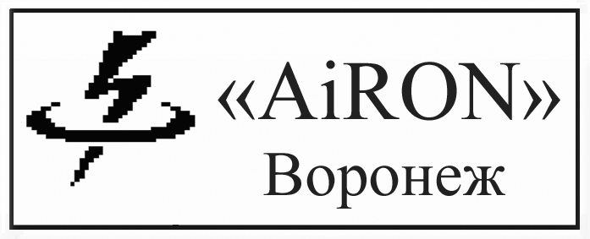
www.AiRONv.narod.ru

Живая и мертвая вода.
В сказках разных народов, эпосе встречается упоминание о живой и мертвой воде. Например, в сказке про молодильные яблоки. Иван Царевич за тридевять земель достает эти яблоки, везет домой. А по дороге его встречают братья, убивают, забирают яблоки и везут царю-отцу. Тем временем Серый Волк бежит куда-то в подземелья и хитростью добывает там склянки с живой и мертвой водой. Про их использование в сказке говорилось так: сначала побрызгал Волк Ивана мертвой водой – разрубленные кусочки срослись. Потом живой – Иван ожил.
Сказка ложь – да в ней намек.
Попал к нам однажды чудо-прибор. В литературе называется диссоциатор. Устройство простое: два электрода, которые помещаются в емкость с водой, и через воду пропускается постоянный электрический ток. В результате реакции вода распадается на «живую» и «мертвую». «Живая» - образуется у отрицательного электрода, «мертвая» - у положительного. Химически «живая» - щелочная, «мертвая» - кислотная. То есть их легко отличить по запаху и вкусу, не говоря уже о каких-то специальных средствах. Кислотная вода – обеззараживает, щелочная – заживляет. Как показывает многолетний опыт – доказана хорошая эффективность этого средства. Рана обрабатывается мертвой водой, а затем – компресс из живой воды. Не сказать, что раны затягиваются на глазах, но результаты впечатляют.
С прибором была тетрадь, переписанная от руки из газеты. Вот эти записи. Впрочем, нам кажется, что это не такая уж секретная информация, она есть в публикациях, в Интернете, в библиотеках.

Воспаление почек и аденома предстательнои железы 0,5 стакана ЖВ 3 раза в день перед едой 7 - 10 дней
Исчезнет радикулит и опухлость ног при мытье МВ
Открытые раны промывать МВ
Ожоги, гноение десны, нарывы горла МВ 0,5 стакана, с 3 дня ЖВ
Лишай, экзема 3 - 5 дней смачивать МВ и 10 минут ЖВ водой утром, дальше по потребности
Ожоги с пузырями проколоть, смочить МВ и через 5 минут ЖВ. Так - 2-3 дня (в этом месте лучше советоваться с врачом)
Порезы промыть МВ, через 5 минут ЖВ и 5-7 раз в сутки только ЖВ
Диарея 0.5 стакана МВ. Если не прекращается, через час повторить
Радикулит 3 раза в день перед едой 0.5 стакана ЖВ
Воспаление печени 0.5 ст МВ и далее 4 раза в день 0,5 ст. ЖВ. Так - 4 дня
Простуда шеи Компресс теплой МВ 4 раза в день 0,5 ст. ЖВ перед едой
Ангина (тонзилит) 3-5 дня полоскать по 5-7 раз в день МВ, после полоскания пить по 0,5 ст. ЖВ
Боль суставов рук и ног 3 дня 3 раза 0.5 ст МВ
Грип в сутки 8-10 раз полоскать рот и нос МВ. ЖВ 0.5 ст выпить на ночь
Головная боль 1 раз 0,5 ст. МВ
Кашель 2 дня 0,5 ст. ЖВ 4 раза в день после еды
Зубная боль полоскать 1 раз 5 - 10 мин МВ
Раны гноиные промыть МВ через 5 мин ЖВ, в сутки 5 - 7 раз ЖВ промывать
Геморой 1 - 2 дня утром промывать МВ прикладывать тампоны ЖВ. сухие менять
Расширение вен, вздувшиеся и кровоточящие части тела МВ. затем смоченный ЖВ марлевый тампон приложить. 0,5 ст МВ выпить через 2 часа 0,5 ЖВ через 4 часа 2 раза в сутки 2 - 3 дня

И так далее.
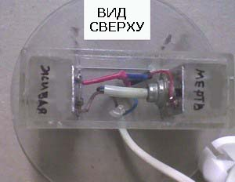
В качестве дополнения. Сами приборы-диссоциаторы не получили широкого распостранения. Устройство на самом деле простое, но есть тонкости. Так, например, протекающий через воду ток зависит от размеров пластин-электродов и расстояния между ними. Материал – нержавеющая сталь, иначе будут примеси. В качестве изолятора – толстый стеклотекстолит или оргстекло. Электроды помещаются в стеклянную банку с водой. Для разделения на ЖВ и МВ применяют мешок, сшитый из брезентовой ткани. Обычно его надевают на ЖВ, так как чаще всего нужна МВ и ее получается больше. Разумеется, все электрические части заизолированы и недоступны. Электрически схема простая: выпрямитель на одном, двух или четырех диодах. На входе – сетевое напряжение переменные 220 Вольт, на выходе – постоянные, которые подаются на электроды. Диодный мост рассчитывается по мощности.
Применение: залить воду, опустить электроды, включить прибор, ждать 3-7 минут. Отключить прибор от сети, извлечь электроды. Живую воду перелить из мешка в отдельную посуду, дать отстояться. Чтобы добиться большей концентрации если необходимо – увеличить время до 10 минут, но смотреть за прибором, чтобы диоды не сгорели.

В завершение стоит сказать, что, видимо, имеются природные источники этой воды с целебными свойствами.

С уважением, И.С. Воробьев
18 июля 2012г.

